中国建筑股份有限公司
China State Construction Engineering Corporation

XXXX项目
应急救援小组
安全生产应急演练计划
应急救援物资清单

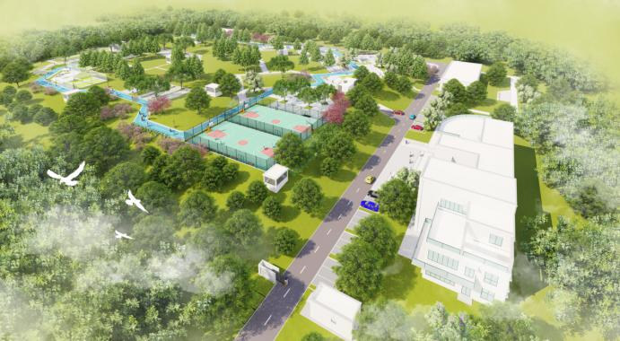

 中建三局集团有限公司
XXXX项目经理部
XXXX年X月
应急救援小组（可从应急预案中摘取）

应急演练计划表
序号 | 预案名称 | 地 点 | 演练时间 | 参加人员 | 备注
1 | 火灾事故应急演练 | 厂站 | 2021年6月 | 项目部管理人员、分包单位管理人员、部分工人 | - 将邀请甲方、监理单位参加。  - 若与观摩会一起开展，将有政府部门、上级单位领导及有关单位参与。
2 | 坍塌事故应急演练 | 明挖区 | 2022年6月 | 项目部管理人员、分包单位管理人员、部分工人
3 | 中毒（窒息）事故应急演练 | 顶管区 | 2022年12月 | 项目部管理人员、分包单位管理人员、部分工人
4 | 高坠事故应急演练 | 工作井 | 2023年6月 | 项目部管理人员、分包单位管理人员、部分工人
5 | 火灾事故应急演练 | 生活区 | 2023年12月 | 项目部管理人员、分包单位管理人员、部分工人

应急救援物资清单
工程名称（盖章）：XXXX项目
序号 | 物资名称 | 数量 | 购买时间 | 有效期 | 验收情况及验收人员 | 存放地点 | 保管责任人 | 备注
填表人:XXX

